Leistungsverzeichnis Terrasse

BAWART
HOLZ
Parkett


BAWART
HOLZ
Parkett

Position |  | Bezeichnung |  |  |  | Menge | Gesamtpreis
1 Terrassenrost  IPE/Lapacho |  | Liefern und verlegen von Bawart Terrassenholz  4seitig gehobelt, Kanten gerundet mit SIHGA  Edelstahlschrauben gehärtet auf vorhandenen Unterbaulatten verschraubt.
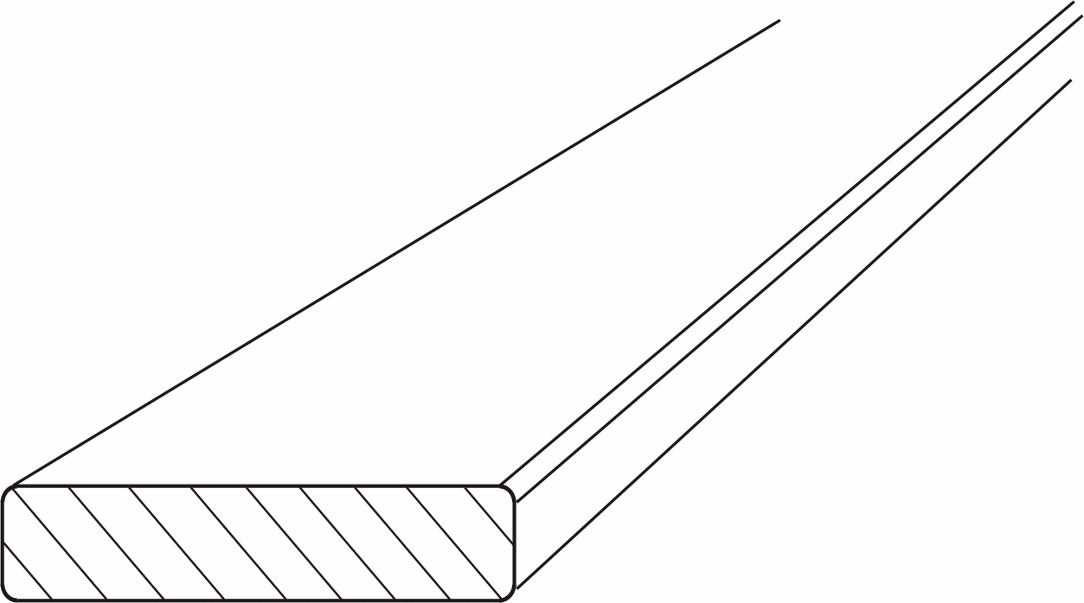 |  | Holzart: |  | IPE Lapacho
 |  | Oberfläche: |  | 4seitig gehobelt  Kanten gerundet
 |  | Länge: |  | 21500mm
 |  | Breite: |  | 100 mm
 |  | Stärke: |  | 20 mm
 |  | Lohn:
 |  | Material:
 |  | Einheitspreis/m²:
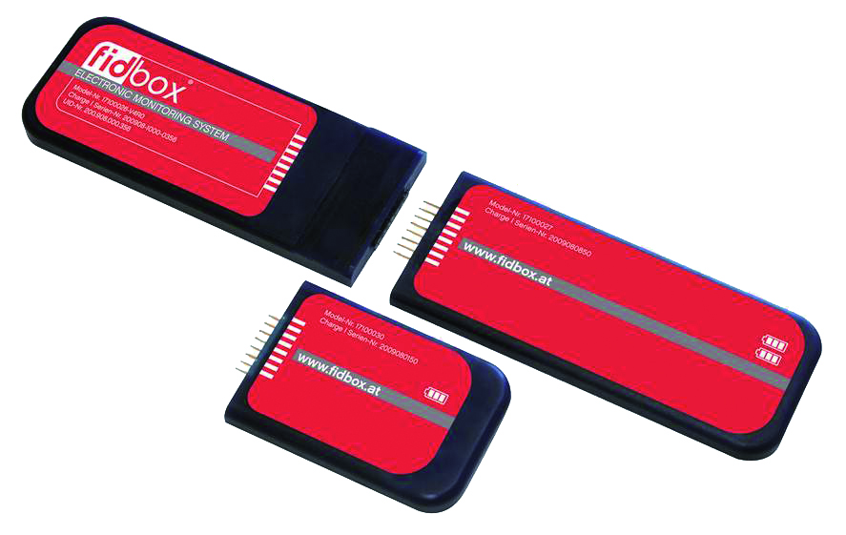
2 Unterbaulatten |  | Liefern und verlegen von Bawart Unterbaulatten
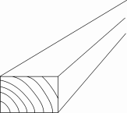 |  | Holzart: | Angelim pedra
 |  | Breite: |  | 70 mm
 |  | Stärke: |  | 42 mm
 |  | Lohn:
 |  | Material:
 |  | Einheitspreis/lfm:
3 Kompefix |  | Liefern und verlegen von Bawart Kompefix
 |  | Material: | Kompefix KF
 |  | Größe: |  | 6x21mm
 |  | Lohn:
 |  | Material:
 |  | Einheitspreis/Stk.:
4 Terrassenrostschrauben |  | Liefern und verschrauben von SIHGA  Edelstahlschrauben gehärtet
 |  | Material: |  |  | SIHGA  Edelstahlschrauben gehärtet
 |  | Größe: |  |  | 5,0x60mm
 |  | Lohn:
 |  | Material:
 |  | Einheitspreis/Stk.:
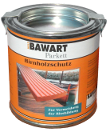  5 Hirnholzschutz |  | Liefern und einstreichen mit Bawart Hirnholzschutz für die Schnittstellen zur Reduzierung von Endrissen.
 |  | Material: |  |  | Hirnholzschutz
 |  | Lohn:
 |  | Material:
 |  | Einheitspreis/Stk.:
6 Gummiunterlagen |  | Liefern und verlgengen von Bawart  Gummiunterlagen
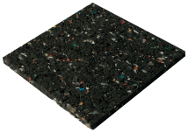 |  | Material: |  |  | Gummiunterlagen
 |  | Größe: |  |  | 100x100mm
 |  | Stärke: |  |  | 6,0mm
 |  | Lohn:
 |  | Material:
 |  | Einheitspreis/Stk.:
J.C.Bawart & Söhne GmbH & Co KG ∙ A-6832 Sulz ∙ Lindenweg 12 ∙ T 05522/44307 ∙ F 05522/44307-21 ∙ bawart@bawart.at ∙ www.bawart.at  Leistungsverzeichnis Terrasse |  |  |  |  |  |  | Seite 1/2
 |  | Angebotssumme
 |  | zuzüglich 20 % MwSt
 |  | Gesamtbetrag
Seite 2/2
Stand 07/14
J.C.Bawart & Söhne GmbH & Co KG ∙ A-6832 Sulz ∙ Lindenweg 12 ∙ T 05522/44307 ∙ F 05522/44307-21 ∙ bawart@bawart.at ∙ www.bawart.at

